**IX республиканский Фестиваль**

**исследовательских и творческих работ**

**младших школьников "Мои первые открытия"**

**ПРАВШИ, ЛЕВШИ И АМБИДЕКСТРЫ**

*Савельева Алина,*

*МКОУ «Пряжинская средняя общеобразовательная школа*

*имени Героя Советского Союза Марии Мелентьевой»*

*4-б класс, пгт. Пряжа*

*Руководитель: Савельева Татьяна Владимировна*

пгт. Пряжа

2019

**Содержание:**

Введение

1. Обзор литературы………………………………………………………….2-6

2. Экспериментальная часть

2.1 Определение ведущей руки у меня и моего брата…………………….6-7

2.2 Определение праворукости т леворукости у моих одноклассников..…7

2.3 Социологический опрос

2.3.1 Кем быть лучше: правшой или левшой?................................................8

2.3.2 Правшам был задан вопрос: Как вы относитесь к левшам?.................8-9

2.3.3 Левшам был задан вопрос: Как вы относитесь к тому, что вы левша?.9-10

3. Выводы……………………………………………………………………..10-11

4. Приложения……………………………………………………………..…11-12

5. Библиография ……………………………………………………………..12

**Цель исследования:**Исследовать людей по признаку правша, левша, амбидекстр - люди одинаково владеющие как правой, так и левой рукой.

**Гипотеза:**Леворукость связана с более развитым левым, а праворукость – с развитым правым полушарием головного мозга.

Эти признаки передаются по наследству.

Большинство людей – правши, к правшам общество относится лучше, потому что их большинство.

Я определила кем я являюсь: правшой,левшой или амбидекстром.

Мы предполагаем что правши, левши и амбидекстры различаются по разным признакам друг от друга.

**Задачи:**

1***.*** Понять, что же значит слова правша, левша, амбидекстр.

2. Узнать, почему люди становятся правшами, левшами, абидекстрами.

3. Познать, как различается работа мозга у правшей, левшей и амбидекстров.

4. Понять, что представляют собой амбидекстры.

**Проблематика:**Многие люди ничего не знают о том как, почему, зачем и откуда берутся правши, левши и амбидекстры. Чем они отличаются. И юное поколение вводят в заблуждение. А также многие переучивают детей, у которых ведущая рука левая или же дети амбидекстры. А это плохо сказывается на психологическом состоянии ребенка.

**Востребованность:** Прочитав мою исследовательскую работу, люди узнают, что-то новое; поймут, как устроен наш организм; перестанут переучивать детей. Ведь переучивание негативно сказывается на психологическом состоянии ребенка. Кому-то станет интересно и он попробует стать амбидекстром.

**Методы исследования:**

* анализ литературы;
* знакомство с интернет - источниками
* анкетирование учащихся и преподавателей школы,
* анализ результатов анкетирования
* проведение физиологического тестирования на определение право- и леворукости.

**Объект исследования:**учащиеся 4Б класса и другие ученики и преподаватели школы.

**Предмет исследования:**полушария головного мозга, руки.

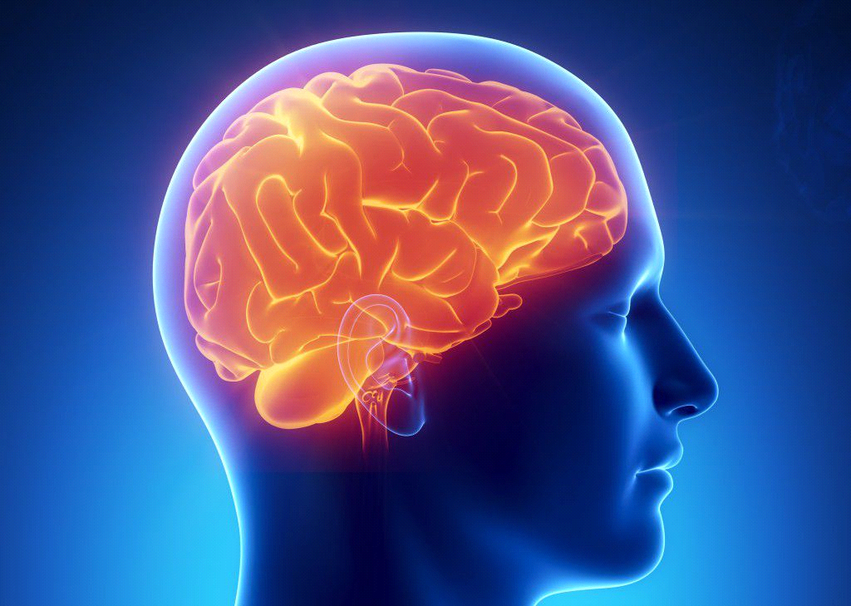

**1. Обзор литературы**

**Физиологические основы праворукости и леворукости.**

Все парные органы человека имеют ту или иную степень функциональной асиметрии (т.е. неодинаковой развитости). В двигательной сфере: это выделение ведущей (т.е. более развитой) руки, ноги, в области чувств - ведущего глаза, уха, ноздри. У каждого человека возможно своё сочетание право- и левосторонних признаков. «Чистых» левшей (т.е. людей с ведущими левым ухом, глазом, ноздрёй, рукой, ногой) очень мало! И «чистых» правшей тоже! В основном на Земле живут люди с преобладающими левосторонними или правосторонними ведущими органами.

Левшами являются около 10-15 % людей. Остальные 85-90% - правши. Отчего же зависит, является ли человек правшой или левшой? Это связано с особенностями работы полушарий головного мозга. У правшей, оказывается, больше развито не правое, как я предполагала, а ЛЕВОЕ полушарие, которое отвечает за переработку словесной информации. У левшей более развито ПРАВОЕ полушарие, которое отвечает за обработку образов, эмоций, чувств. Однако существуют люди с одинаково развитым правым и левым полушарием. Это так называемые амбидекстры. Они одинаково хорошо владеют правой и левой рукой, ногой и т.д.

**Левша́ (леворукий)** — человек, предпочтительно пользующийся левой рукой. Среди людей левши составляют примерно 15 %, то есть левшой является каждый седьмой. Человек, являющийся левшой, в основном использует левую руку намного чаще, чем правую; левша преимущественно будет пользоваться левой рукой для личных нужд, приготовления еды и подобных дел. Рука, используемая для письма, не является точным показателем лево- или праворукости. Так, множество левшей пишут правой рукой, используя левую руку для выполнения большинства других задач (яркий пример тому — Чарли Чаплин, который даже на скрипке играл левой рукой, но при этом писал правой).

Знаменитые левши- Александр Македонский — один из первых знаменитых левшей в мире , Жанна д’Арк Леонардо да Винчи , Исаак Ньютон , Наполеон Бонапарт, Александр Пушкин, Владимир Даль, Лев Толстой, Уинстон Черчилль и другие.

**Правша (праворукий)** — человек, который наиболее ловко использует правую руку по сравнению с левой: он скорее всего будет писать правой рукой, а также будет применять данную руку для личных нужд, кулинарии и так далее. Согласно различным исследованиям, от 85 % до 90 %населения является правшами, в то время как оставшиеся — левшами. Очень маленький процент от населения может одинаково хорошо использовать обе руки; человек с такой способностью является амбидекстром.

**Амбидекстр** — человек, у которого обе руки ведущие. Он примерно с одинаковым комфортом может писать или держать столовый прибор как левой, так и правой рукой. Понятие «**Амбидекстрия**» образовано слиянием двух латинских слов: «*ambi»*, что значит «оба», «двойной» и «*dexter»* — «правый».

Среди знаменитостей встречаются амбидекстры: гитарист-виртуоз Джими Хендрикс мог играть на гитаре как левой, так и правой рукой. Среди музыкантов амбидекстров выделяются Пол Маккартни и Ринго Старр. Амбидекстром является российская теннисистка Мария Шарапова и американский актер Том Круз.

Интересна версия армянского ученого Геодакяна. Опираясь на свою теорию Геодакян сделал множество занятных предсказаний. Он угадал, что ребенок в утробе матери сосет правый пальчик. Исследования УЗИ подтвердили: 92% из сосущих палец детей именно большой палец правой руки находят более вкусным! Почему? Млекопитание - одно из поздних завоеваний эволюции, поэтому за сосательный рефлекс отвечают левое полушарие и правая рука соответственно! Таким образом, получается, что человек, как представитель млекопитающих, более предрасположен к праворукости.

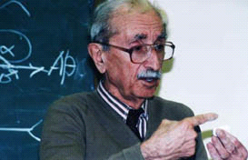

Виген Артаваздович Геодакян (25 января 1925 — 9 декабря 2012)

**Причины праворукости или леворукости:**

На выбор ведущей руки влияют несколько факторов:

1. Наследственность – у леворукого родителя с большей вероятностью родятся леворукие дети.

2. Влияние среды, культуры. Чем выше уровень развития народа, тем меньше леворуких.

Отношение к праворукости и леворукости в истории человечества.

На протяжении истории человечества люди, отличающиеся от большинства какими-то особенностями, например, левши, вызывали интерес и удивление. Отношение к левшам было неодинаковым в разных странах и в разные времена.

Во многих языках прослеживается отрицательное отношение ко всему левому, не исключая левшей. Например, в английском языке слово «леворукий» имеет дополнительное значение - неуклюжий, лицемерный, зловещий, незаконный. Подобные связи прослеживаются во французском, итальянском, испанском, немецком языках.

Русский язык тоже предоставляет множество примеров подобного рода:

«левый товар»- товар, проданный незаконным образом, поддельный, фальшивый.

Так же можно рассматривать негативные значения словосочетаний «левый доход», «левым образом», «сходил налево», «встал с левой ноги», «как левый глаз увидел» и т. п.

Учитывая связь языка и мышления, вряд ли стоит удивляться отрицательному восприятию леворуких людей праворукими. Большинство всегда отрицательно относится к меньшинству, пытается его подавить, такова человеческая натура. Отсюда и переучивание левшей, имеющее много отрицательных последствий на организм и психику.

**Что же явилось главной причиной такого отношения к левшам?**

А повинна в этом картина Страшного суда в Евангелии от Матфея.

«.. Тогда скажет Царь тем, кто по правую руку Его: «Придите, благословенные Отца Моего, наследуйте Царство, уготованное вам.» Тогда и скажет тем, кто по левую сторону: «Идите от Меня, проклятые, в огонь вечный, уготованный Диаволу и ангелам его.»

Поскольку Библия очень почитаемая книга, основа религии, образец морали и идеалов для огромной части человечества, то становится понятным отрицательное отношение общества к левшам.

В наше время, когда уже исследованы причины и физиологические основы леворукости, такого отношения к левшам нет. Леворукость не болезнь, не отклонение в развитии, это вариант нормы.

**2. Экспериментальная часть.**

Изучив литературу, я уже была готова к опытно - экспериментальной работе, которая должна была помочь мне окончательно разобраться в простейших методах определения правосторонних и левосторонних предпочтений у человека.

**2.1 Определение ведущей руки у меня и моего брата**

Для этого я провела следующие эксперименты:

1. Переплести пальцы рук. Палец, какой руки оказался сверху?

2. Переплести руки на груди. Какая рука сверху?

3. Поаплодировать. Какая рука сверху?

4. Стряхнуть с себя соринки, пыль. Какой рукой?

5. Попроси соседа что-нибудь прошептать вам на ухо. Какое ухо подставите?

6. К какому уху вы прикладываете трубку телефона?

7. Скрутить листок бумаги в трубочку и посмотреть в нее. К какому глазу подставили трубочку?

8. Закинуть ногу на ногу. Какая нога сверху?

9. Если стоите, то с какой ноги обычно начинаете идти?

**Результат моего эксперимента:**

|  |  |  |  |  |  |  |  |  |  |
| --- | --- | --- | --- | --- | --- | --- | --- | --- | --- |
| № опыта | 1 | 2 | 3 | 4 | 5 | 6 | 7 | 8 | 9 |
| Алина | П | Л | П | П | Л | П | П | П | П |
| Саша | Л | Л | Л | Л | Л | Л | П | Л | Л |

**Вывод:**

Таким образом, я являюсь «чистым» правшой, как я и думала. Из 9 исследуемых признаков 7 правосторонние, а 2 левосторонние.

Что касается моего брата Саши, то у него подтвердился факт, что он «чистый» левша. Из 9 исследуемых признаков 1 правосторонние и 8 левосторонние, и это показывает, что мой брат «чистый» левша. Наша бабушка переученная левша, родной брат и родная тетя тоже являются левшами, сын моего дяди(мой двоюродный брат- левша), и куда уже больше доказательств того, что это все наследственно.

**2.2 Определение праворукости и леворукости у моих одноклассников**

Такой же эксперимент я провела в своем классе. Эксперимент показал, что из 18 опрошенных мною детей - являются:

|  |  |  |
| --- | --- | --- |
| «Чистый» левша | Правша | Дети, владеющие правой и левой рукой |
| 3 чел. | 9 чел. | 6 чел. |



**Вывод:** Я увидела, что половина моего класса, является правшой.

**Гипотеза:** Если более тщательно изучить моих одноклассников, которые владеют, как правой, так и левой рукой, то среди них кто-нибудь окажется врожденным амбидекстром.

**2.3 Социологический опрос.**

Мною было опрошено 30 человек разного возраста и пола.

Было задано три вопроса:

1. Кем быть лучше: правшой или левшой?

2. Правшам был задан вопрос: Как вы относитесь к левшам?

3. Левшам был задан вопрос: Как ты относишься к тому, что ты - левша?

**2.3.1 Кем быть лучше: правшой или левшой?**

|  |  |  |  |
| --- | --- | --- | --- |
| Правшой | Левшой | Одинаково | Не знаю |
| 15 чел. | 5 чел. | 9 чел. | 1 чел. |



**Вывод:** Большинство людей считает, что лучше быть правшой.

**2.3.2Правшам был задан вопрос: Как вы относитесь к левшам?**

|  |  |  |
| --- | --- | --- |
| Нормально | Я их не понимаю | Мне их жаль |
| 26 чел. | 1 чел. | 3 чел. |



**Вывод:**Большинство правшей считают леворукость нормой.

**2.3.3 Левшам был задан вопрос: Как вы относитесь к тому, что вы - левша?**

Было опрошено 12 человек, которые являются левшами.

|  |  |  |  |
| --- | --- | --- | --- |
| Горжусь | Нормально | Мне трудно | Лучше быть правшой |
| 5 чел. | 5 чел. | 1 чел. | 1 чел. |



**Вывод:**Не все левши испытывают отрицательные эмоции по поводу своей леворукости.

**3. Выводы.**

В ходе исследования я узнала много новой информации. Кроме научных фактов, я собрала много пословиц и поговорок про левую и правую руку (Приложение № 1), список действий, которые левше выполнять труднее, чем правше (Приложение№2).

Оказывается, что даже существует Всемирный день левшей, который празднуется с 1992 года ежегодно и отмечается 13 августа!

Ряд моих гипотез подтвердился, например тот факт, что

- леворукость передаётся по наследству;

- к праворуким общество относится лучше, потому что их большинство;

- леворукому человеку очень трудно в праворуком мире, потому что все орудия труда рассчитаны на правшей;

- я являюсь «чистым» правшой, а вот мой брат-«чистый»левша, как мы и предполагали.

Однако, некоторые мои предположения в ходе исследования были опровергнуты:

-я думала, что леворукость связана с более развитым левым полушарием, а праворукость - правым полушарием головного мозга, а оказалось, что все наоборот! Правое полушарие управляет левой половиной тела, а левое - правой.

Я поняла, что обе версии ответа на этот непростой вопрос верны. Правши и левши это две стороны одной медали, так как почти у каждого человека присутствуют как левосторонние, так и левосторонние признаки. Но все же, левшам очень трудно жить в правостороннем мире, потому что этот мир враждебен к ним. Это выражается во всем: начиная от инструкций для ручного творчества, заканчивая молниями на одежде, которые созданы так, как удобно правшам. Именно поэтому многие леворукие люди создают свои общества и сайты в интернете, где общаются и обмениваются советами. Они как будто создают свой маленький мир, где нет места правшам.

Тема правшей и левшей изучена мной еще не до конца. Мне хотелось бы продолжить исследование в этом направлении. Меня заинтересовало, как влияет леворукость и праворукость на творческие способности и характер человека, на успехи в учебе и выбор профессии в будущем, поэтому моё исследование еще продолжится в следующей работе.

**4. Приложения**

Приложение №1

Пословицы и поговорки со словами «Левый» и «Правый»:

1. Права рука, лево- сердце.
2. На суде божьем право пойдет направо, а криво- налево.
3. Пойдёшь налево, придёшь направо.
4. У нас правому всяк свояк.
5. У правого уши смеются, а у левого язык уныл.
6. Кто правого винит, тот сам себя язвит.
7. Самодур делает всё, что левая нога захочет.
8. Правая рука это та, на которой большой палец слева.
9. Языком мастер, а делом – левша.
10. Виноватый винится, а правый ничего не боится.
11. Толковый сын- правый глаз отца.
12. Правый весь день ликует.
13. Говорит направо, а глядит налево.
14. В правом ухе звенит- добром поминают, в левом- худом.
15. Право слово велико.
16. Правого рука по правде живет.
17. Левак левака видит издалека.
18. Левша правшу изымает.
19. Правый и без глаза видит.
20. Правой рукой строит, а левой ломает.
21. Встать с левой ноги.
22. Его по правой щеке бьют, а он левую подставляет.
23. Как левой рукой сделано.
24. У кого то право, а кому то лево.

Приложение №2

Список действий, которые левше выполнять труднее, чем правше:

1.Вырезать и резать.

2.Шить на ручной швейной машинке.

3. Застёгивать замок на одежде.

4.Заводить наручные часы.

5.Писать.

6. Играть на некоторых музыкальных инструментах.

7. Водить машину.

8.Пользоваться ручной дрелью.

9. Пользоваться ручной мясорубкой.

10. Пользоваться компьютерной мышкой

11. Стрелять

12. «Закатывать» банки с соленьями на зиму.

13.Пользоваться инструкциями к ручному труду.

14. Чертить.

15. Закручивать шуруп, гайку.

16.Открывать дверной замок.

17. Все действия, направленные по часовой стрелке.

18. Пользоваться консервным ножом.

19. Открывать кошелек с замочком-защелкой.

20. Листать страницы.

**5. Библиография**

1. Безруких М. М. Если ваш ребёнок левша : М.Новая школа, 1994

2. Дейч Г. Левый мозг, правый мозг: М. Мир, 1983.

**Интернет - источники**

1. https://www.krasotaimedicina.ru/diseases/children/left-handedne

2. <https://vse-znay.ru/chelovek/ambidekstr-eto/>

3. prirodaroda.ru/levshi-pravshi-i-ambidekstry